شواهد ساختاري از تأثیر گسل هاي شمالي₋ جنوبي و شمال غربی – جنوب شرقی در توسعه دگرريختي وخمیدگی ساختاری جنوب بیرجند (فال)
◊◊◊◊◊◊◊
پریسابخشور^{1*}،زهرا حبیبی زاده² ،ابراهیم غلامی³ ،محمودرضاهیهات⁴
1-دانشجوی،کارشناسی ارشد، دانشگاه بیرجندP.bakhshoor@birjand.ac.ir
2-دانشجوی، کارشناسی ارشد، دانشگاه بیرجندzhabibi95@birjand.ac.ir
3-استادیار،هیئت علمی، دانشگاه بیرجندegholami@birjand.ac.ir
4-استادیار،هیئت علمی، دانشگاه بیرجندmhayhat@birjand.ac.ir
◊◊◊◊◊◊◊
چكيده :
تأثير متقابل گسل ها باعث ايجاد مناطق فشاری در راستاي پهنه هاي گسلي و ظهور رخنمون های افيوليتي در بين واحدهاي ترشير شده است. مطالعه هندسي و جنبشي ساختارها راهكار مناسبي را براي شناخت نحوه شكل گيري و تكوين ساختاري مناطق فشاری و کششی در پهنه هاي گسلي محدوده مورد مطالعه فراهم آورده است. فعاليت گسل₋ هايي با روندهاي مختلف در منطقه سبب ايجاد دگرشكلي هاي محلي متفاوت با مناطق ساختاري مجاورآنها شده است. چنين دگرشكلي هايي، به تأثيرمتقابل گسل هاي با سازوكار چيره امتدادي و روندهاي متفاوت شمالي₋ جنوبي و شمال باختري₋ جنوب خاوري نسبت داده شده است. تأثير متقابل روندهاي ساختاري مذكور و نقش مؤثرترگسل هاي شمالي- جنوبي سبب ايجاد مناطق فشاري با دگر شكلي بالا و ظهور خميدگي هاي ساختاري در جنوب شرقی کوه های باقران شده است. براساس تحلیل صفحات گسلی محدوده مورد مطالعه ، سه روند ساختاری عمده در محدوده مورد مطالعه قابل بررسی هستند که عبارتند از 1- روند شمالی ₋ جنوبی: که منطبق بر حرکت گسل های راستالغز راستگرد است. 2- روند شمال غربی- جنوب شرقی: که منطبق بر گسل های فشاریی و محور چین ها می باشد. 3- روند شمال شرقی₋ جنوب غربی: که منطبق بر گسل های کششی می باشد. غالب سازوکار پهنه های گسلی از نوع فشاری ₋ برشی می باشد.

كليدواژه‌ها: خمیدگی ساختاری جنوب بیرجند ₋گسل های شمالی₋ جنوبی، شمال غربی₋ جنوب شرقی₋ پهنه های فشاری وکششی₋ فال
◊◊◊◊◊◊◊

Structural study of the impact of faults North-south and northwest – southeast In development and deformation Structural curvature south of Birjand (Fall)
◊◊◊◊◊◊◊
Parisa Bakhshoor^{1*},Zahra Habibizadeh²,Ebrahim gholami³, Mahmoodreza Hayhat⁴
1-Student, graduate, Birjand University, P.Bakhshoor@birjand.ac.ir
2- Student, graduate, Birjand University, zhabibi95@birjand.ac.ir
3-Assistant Professor, Faculty, University of Birjand, egholami@birjand.ac.ir
4-Assistant Professor, Faculty, University of Birjand, mhayhat@birjand.ac.ir

◊◊◊◊◊◊◊
Abstract:
the impact Cross faults Causes Pressure areas in Along fault zones And the emergence of Exposed ophiolite In between units Tertiary is. Geometric and kinetic study Structures suitable strategy To understand Formation And structural development Compressive and tensile In fault zones The study area Has provided. Fault activity With different trends In the area Creates a deformation Different local An area structure They are adjacent. Such deformation of, The interaction Faults Dominant mechanism Stretches and trends Different North-south and northwest – southeast Attributed. Interaction These structural trends And effective role North-south fault Cause pressure areas With high deformation And the emergence of structural curvatures In Southeast Mountains have been Bagheran.. Based on the analysis of fault planes, Three The major structural trends In the study area are studied Which include 1-trends North – South: That matches the motion of faults The right lateral.2- trends Northwest – Southeast: That matches the thrust fault And folds axes is. 3- trends North East-South West: That matches the fault is stretching. The dominant mechanism of fault zones The type of compression-shear is.
Keywords : Structural curvature south of Birjand-faults North/south , northwest / southeast-Restraining zones – stretching- Fall
◊◊◊◊◊◊◊
مقدمه :
گستره مورد مطالعه در منطقه جنوب بيرجنـد با طول جغرافيايي 59˚ 25’ 15.90”E تا 59˚ 35’ 9.44”E و عرض جغرافیایی 32˚ 35’ 9.46”N تا 32˚ 35’ 46.87”N واقع شده است. اين منطقه با توجـه به تقسيم بندي زمين ساختي ايران، درحد فاصل ايالت ساختاري سيستان و لوت مركزي قرار مى گيرد (نوگل سادات ،1372) كـه در اثرعملكرد سرشاخـه هاى گسـل نهبندان به شــدت خـرد شده است. موقعیت جغرافیایی و چهارگوش محدوده مورد مطالعه در شکل 1 نشان داده شده است. با استفاده از تصاوير ماهواره اي و برداشت هاي ميداني نحوه ايجاد مناطق با دگرشكلي
بالا بين روندهاي مختلف ساختاري در خاور ايران بررسي شد تا براساس آن تأثيرمتقابل گسل ها و نقش آن در ايجاد خميدگي هاي ساختاري تعيين شود. ايجاد مناطق با دگرشكلي بالا در محل پهنه هاي گسلي، و ظهور مناطق يا پهنه های فشاری وکششی نشانگرتأثير متقابل گسل ها در منطقه مطالعه مي باشد. با توجه به شواهد زمين ساختى موجود در منطقه از جمله تشكيل ساختارهايى با سازوكارهاي متنوع (كششى و فشارى( و جهت گيرى هاى متفاوت پهنه نسبت به جهت كلى تنش اصلى ( (Berberian,1977امكان تشكيل ميدان هاى جزئى و متفاوت تنش در فرآيند شكل گيرى آن وجود داشته است. اين شواهد فرض وجود فازهاى مختلف و گاه متضاد، تنش را در منطقه تحكيم مى بخشد.

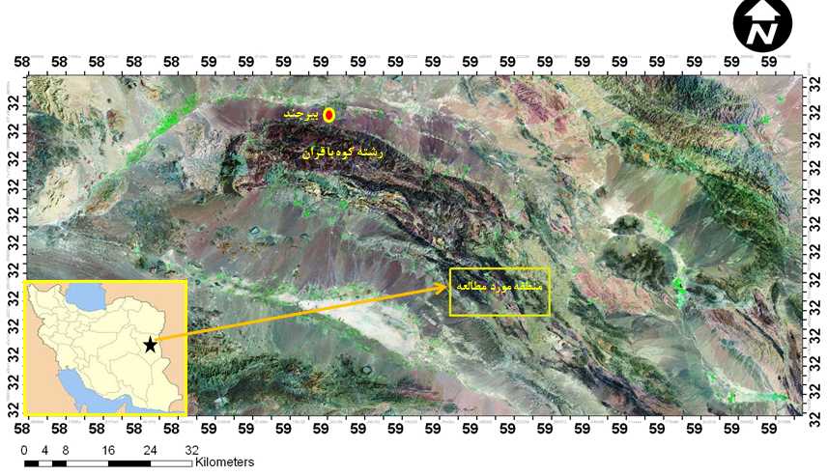 شکل 1) موقعیت منطقه مورد مطالعه در تصویر ماهواره ای(Google Earth)

◊◊◊◊◊◊◊
روش تحقیق:
مراحل رايج در انجام تحليل هاي هندسي شامل جمـع آوري داده هـاي ميداني، ترسيم نقشه سـاختاري، پـردازش و تفكيـك داده هـا، محاسـبه روندهاي اصلي و در نهايت ارائه تحليل با توجه بـه مكانيسـم و رونـدساختارها است. بر اين اساس با انجام چنـدين مرحلـه بازديـد ميـداني داده هاي مورد نياز براي انجام مطالعات از جمله مشخصـات صـفحات گسلي و شواهد حركتي سطح گسل هـا برداشـت گرديـد. مرحلـه بعـد به كارگيري اطلاعات برداشتي جهـت تهيـه نقشـه سـاختاري محـدوده مي باشد كه در اين راستا از نقشه زمين شناسي 1:100000ورقه بیرجند و سربیشه،عكس هاي هوايي و تصوير ماهوارهاي منطقه نيـز اسـتفاده شـده اسـت.نقشه ساختاري تهيه شده كه در تصوير 2نشان داده شده اسـت مبنـاي تحليل هاي بعدي مي باشد. به منظور انجـام تحليـل هـاي هندسـي كليـه اطلاعات گسل ها كه شامل شيب، جهت شيب، طـول و مكانيسـم آنهـا است، وارد نرم افزار Fault kinشده، كنتور دياگرام وسیکلوگراف آنها ترسيم گرديده و پس از تحليل آنهـا رونـدهاي اصـلي سـاختارهاي محـدوده بدست آمده است.با توجه به اين اصل كه الگوي تنش با زمان تغيير مي كند، پارامترهاي مورد بررسي در اين تحقيق عبارتند از : بررسی ويژگی های هندسی وجنبشی پهنه های گسلی ، جايگاه و ويژگي هاي ساختاري مناطق تحت فشاروکشش در بخش هاي همپوشاني گسل ها می باشد.
◊◊◊◊◊◊◊
بحث:
یافتن ارتباط هندسی و جنبشی بین ساختارها اهمیت ویژه ای دارد چرا که امکان تبیین نحوه تکامل ساختارها را فراهم می₋ سازد. الگوی دگرشکلی به تناسب نحوه ارتباط گسل ها، چین ها و شکستگی های همراه آنها می تواند متفاوت باشد. بنابراین چگونگی آرایش ساختارها در شکل گیری مناطق فشاری و کششی محلی و بر هم کنش گسل های پیرامونی مهم می باشد. رشته كوه جنوب بيرجند يكي از شاخه هاي تمايل يافته از پهنه سيسـتان بـه داخـل پهنـه لـوت می باشد و رخنمون واحدهاي قديمي افيوليتي در بين انـواع جـوانتر بـا مـرز گسلي در بخش هاي زيادي از اين رشته كوه قابل مشاهده است و از لحاظ ساختاری اریب های پایانه ای گسل های نه شرقی، اسماعیل آباد و نه غربی بوده و به زمان کرتاسه پسین و پالئوژن تعلق دارند. و به صورت مرزهای گسلی با دشت در شمال و جنوب نمود دارد. از آنجا که جنس، سن، و رخنمون واحدها از عوامل تاثیر گذار در تعیین شکستگی می باشد، پهنه های گسلی ساختارهای غالب در منطقه می باشند. ويژگی های ساختاري گسل هاي اصلي منطقه مورد مطالعه كه روند چيره شمالي- جنوبي و شمال غربی - جنوب شرقی را دارند در شکل2 نشان داده شده است. هم زمان با اعمال فشردگی حرکات برشی نیز صورت گرفته اند که موجب پیدایش یک سیستم برشی چپگرد در منطقه شده و گسل های ایجاد شده از نوع تراستی ، راستگرد- چپگرد و بوده و ادامه این فرایند موجب ایجاد شکاف های کششی وگسل های نرمال شده است که در شکل 2با رنگ سبز پسته- ای نشان داده شده است.
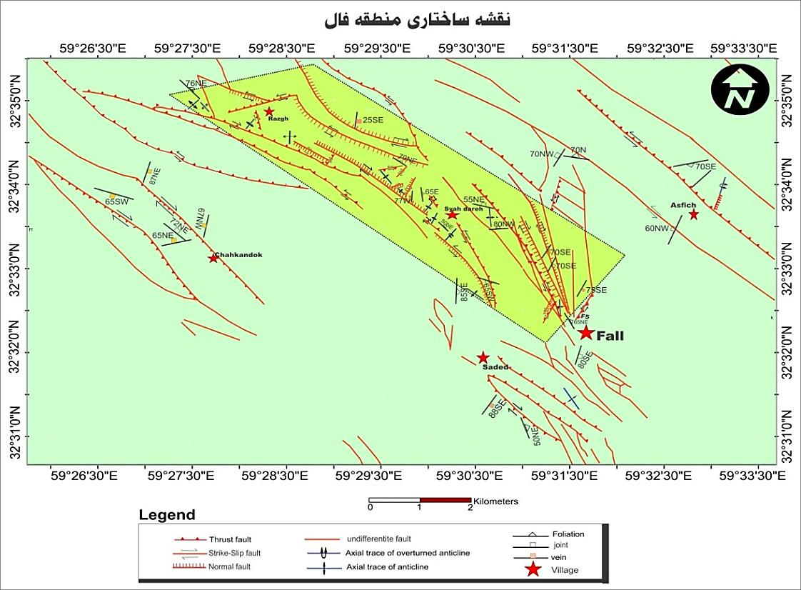
شکل2 : نقشه ساختاری منطقه مورد مطالعه(فال): منطقه کشش (رنگ سبز پسته ای)،منطقه فشارش
(رنگ سبز تیره)
در این مطالعه با تلفیق نتایج حاصل از تحلیل های ساختاری به ارائه الگوی مناسب پرداخته شده است:
الگوی دگرشکلی فعال در پهنه های گسلی منطقه:
تحقیقات نشان می دهد که راندگی های پایانه ای، دگرشکلی را در انتهای گسل های راستالغز متمرکز کرده و مانع افزایش طول گسل راستالغز می شوند. با وجود این سامانه های راندگی تمایل به رشد راندگی های جدید در فرو دیواره شان دارند (Avouac et al.,1993;Meyer et al.,1998). این سبب رشد گسل های راستالغز به سمت راندگی های جدید شده و از بخش های قدیمی تر جدا می شوند(Bayasgalan et al.,1999; Cunningham et al.,2003) این رشد باعث شکل نامنظم در انتهای گسل راستالغز اصلی، ایجاد توالی از ساختارهای فشارشی می کند که به سمت پایانه گسل جوان تر می گردد (Willemse& Pollard,1998) (شکل2). هرچه زاویه بین روند حوضه با روند کشش بیشتر باشد و به قائم نزدیک تر شود میزان بازشدگی بیشتر خواهد بود لذا انتظار می رود که به میزان بازشدگی در روند شمالی₋ جنوبی کمتر باشد و به همین دلیل دیده می شود که گسترش واحد های افیولیت ملانژ با روند شمالی ₋ جنوبی در بخش های مرکزی ایالت ساختاری سیستان بسیار کمتر است و شاخه های از این ایالت در بخش شمال₋ غربی وارد پهنه لوت می گردند که یکی از آن شاخه ها همین رشته کوه جنوب بیرجند می باشد(خطیب،1368). ادامه فرایند فوق الذکر همراه با گسلش و پیدایش ساخت های فشاری بوده است اما علاوه بر فشردگی، زمین ساخت برشی نیز بر منطقه حاکم بوده است.که با توجه به جهت محور فشردگی و طرز قرارگیری پهنه های گسلی شمالی₋ جنوبی و شمال غربی₋ جنوب شرقی دو دسته سیستم برشی هم زمان بوجود آمده اند یکی سیستم برشی راستگرد که روند شمالی₋ جنوبی داشته و دیگری سیستم برشی چپگرد که روند شمال غربی ₋ جنوب شرقی پیدا کرده است پیدایش این دو سستم برشی در شکل3 نشان داده شده است. بنابراین با شروع اعمال رژیم زمین ساختی فشاری در منطقه ، دو سیستم برشی راستگرد و چپگرد با هم تشکیل می شوند که فرایند های دگرریختی را در این منطقه کنترل می کنندکه این الگوی دگرشکلی در شکل3نشان داده شده است.
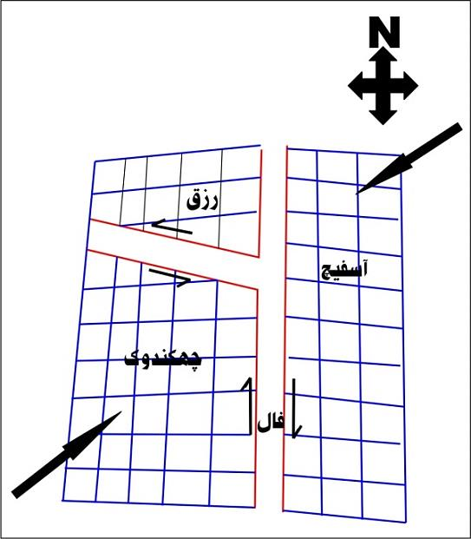
شکل3:پیدایش سیستم های برشی- فشاری راستگرد و چپگرد بطور هم زمان(خطیب،1388)

◊◊◊◊◊◊◊

نتيجه گيري :
بررسي روندهاي ساختاري ناحيه اي، بررسي تصاوير ماهواره اي و نقشه هاي زمين شناسي ناحيه اي در پهنه ساختاري منطقه وجود دو روند غالب ساختاري شمالي₋ جنوبي و شمال باختري₋ جنوب خاوري را نشان می دهد. نتايج به دست آمده از بررسي هاي دقيق ساختاري، مبتني بر برداشت هاي ميداني و اندازه گيري دگرشكلي ها در جنوب خاوري بيرجند و بر مبناي تحليل مناطق دگرشكلي منطقه مورد مطالعه(فال) نشان دادكه ميزان دگرشكلي از شمال منطقه مطالعه جايي كه روندهاي ناحيه اي شمال غربی₋ جنوب شرقی ظهور بيشتري دارند به سمت جنوب منطقه جايي كه روندهاي شمالي₋ جنوبي چيره است، افزايش مي يابد. چنين امري بيانگر اثر چيره گسل هاي شمالي – جنوبي بر دگرشكلي منطقه مورد مطالعه و پهنه سيستان است. هندسه نردبانی گسل های شمالی₋ جنوبی باعث ايجاد مناطق فشاری شده كه در اين مناطق، گسل های راندگی و آميزه های افيوليتی ظهوربیشتری یافته اند.
◊◊◊◊◊◊◊

تقدیر و تشکر:
بدین وسیله از گروه زمین شناسی دانشگاه بیرجند که امکانات این پژوهش را فراهم آوردند کمال تشکر را داشته باشم وجا دارد که از همراهی خانم زهرا حبیبی زاده در بازدیدهای صحرایی نهایت تشکر را داشته باشم.
◊◊◊◊◊◊◊
منابع فارسي :
1- خطيب ، م ، .م ،1368تحليل ساختاري كوه هاي جنوب بيرجند، پايان نامه كارشناسي ارشد تكتونيك، دانشگاه تربيـت مدرس،188ص.
2-نوگل سادات، م.ع.ه.، 1372، نقشه تکتونیک ایران. سازمان زمین شناسی واکتشافات معدنی کشور.
◊◊◊◊◊◊◊
References:

1-Avouac, J.P. & Taponnier, P. 1993, Kinematic model of active deformation in Central Asia: Geophysical Research Letters, v. 20, P. 895-898.

2-Bayasgan, A., Jackson, J., Ritz, J. F. & Carretier, C., 1999, Field examples of strike-slip fault terminations in Mongolia and their tectonic significance: Tectonics, v. 18, p. 394-411.

3- Berberian, M., Jackson, J.A., Qorashi, M., Khatib, M.M., Priestley, K. Talebian, M. and
Ghafuri – Ashtiani, M., 1999, The 1997 May 10 Zirkuh (Qa, enat) earthquake (MW 7٫2):
faulting along the sistan suture zone of east Iran, Geophys.J.Int.136, p. 671-694.

4-Cunningham, D., Dijkstra, A., Howard, J., Quarles, I. & Badarch, G., 2003, Active intraplate stike-slip faulting and transpressionan uplift in the Mongolian Altai, from: Storti, F ., Holdsworth, R.E. & Salvini, F. (eds), Intraplate Strike-slip Deformation Belts, Geological Society, London, Special Publications, p. 65-87.

5- Meyer, B., Taponnier, p., Bourjot, L., M′etivier, F., Gaudemer, Y., Peltzer, G., Guo. S., & Chen, Z., 1998, Crustal thickening in Gansu-Qinghai, lithospheric mantle subduction, and oblique, strike-slip controlled growth of the Tibet Plateau: Geophys. J. Int., v. 135, p. 1-47.

6-Willemse,E.J.M. & Pollard, D.D.,1998,On the orientation and patterns of wing cracks and solution surfaces at the tips of a sliding flaw or fault: Journal of Geophysical Research v. 103,P.2427-2438.

